Отдел надзорной деятельности и профилактической работы
по Туруханскому району

ИНФОРМАЦИОННАЯ ГАЗЕТА О ПРОТИВОПОЖАРНОЙ
БЕЗОПАСНОСТИ

Азбука

Безопасности

№ 7 за июль 2022 г.

СОДЕРЖАНИЕ:

 | ОПЕРАТИВНАЯ ОБСТАНОВКА С ПОЖАРАМИ НА ТЕРРИТОРИИ ТУРУХАНСКОГО РАЙОНА С НАЧАЛА 2022 ГОДА | 3
 | ОПЕРАТИВНАЯ ОБСТАНОВКА С ПОЖАРАМИ НА ТЕРРИТОРИИ КРАСНОЯРСКОГО КРАЯ С НАЧАЛА 2022 ГОДА | 4
 | МАНОМЕТР НА ОГЕТУШИТЕЛЕ: НАЗНАЧЕНИЕ И ПРИМЕНЕНИЕ | 5-8
 | ПОЖАРНОЕ ВЕДРО:ЭКСКУРС В ИСТОРИЮ | 9-18

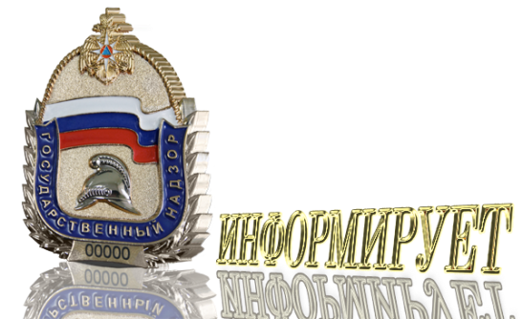

Оперативная обстановка с пожарами
на территории Туруханского района с начала 2022 года
Туруханский район |  |  |  | 2021 |  | 2022
Количество пожаров  из них лесных |  |  |  | 45 |  | 43
 |  |  |  | 1 |  | 10
Количество погибших |  |  |  | 1 |  | 0
Количество травмированных |  |  |  | 1 |  | 0
 | Населенные пункты | Количество пожаров за 2022 год
 |  | пожары | погибшие |  | травмированные
 | с. Туруханск | 9 | - |  | -
 | с. Ворогово | 1
 | г. Игарка | 14
 | п. Бор | 2
 | д. Кангатово | 1
 | Ванкорское месторождение | 2
 | п. Светлогорск | 1
 | с. Верещагино | 1
 | с. Фарково | 1
 | п. Мадуйка | 1
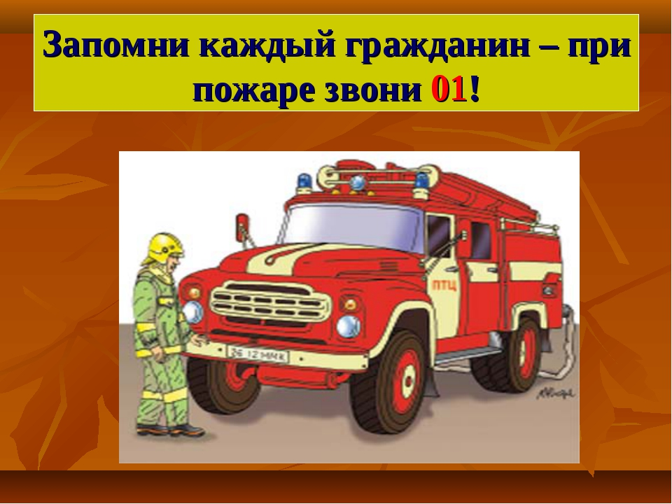

УВАЖАЕМЫЕ ЖИТЕЛИ И ГОСТИ ТУРУХАНСКОГО РАЙОНА!

С начала 2022 года на территории Красноярского края произошло 6241 пожар, что на 1012 пожаров больше (16,21 %) в сравнении с аналогичным периодом прошлого года 5229. При пожарах погибло 122 человека, в 2021 году - 143 человек, что на 21 человека меньше (14,7 %) в сравнении с аналогичным периодом прошлого года. Детская гибель 9 человек, в 2021 году - 5 человек, что на 4 человека больше (80 %) в сравнении с аналогичным периодом прошлого года. Травмированных при пожарах 132 человека, в 2021 году – 117 человек, что на 15 человек больше (11,36%) в сравнении с аналогичным периодом прошлого года. Спасен 601 человек.
Распределение произошедших пожаров по основным причинам:
- Неосторожное обращение с огнем - 68%;
- Нарушение правил устройства и эксплуатации электрооборудования (далее НПУиЭ электрооборудования) – 11.6%;
- Неисправность электробытовых приборов – 13,8%.

Заместитель начальника ОНД и ПР по Туруханскому району
УНД и ПР ГУ МЧС России по Красноярскому краю
майор внутренней службы
Е.А. Яновский

МАНОМЕТР НА ОГНЕТУШИТЕЛЕ: НАЗНАЧЕНИЕ И ПРИМЕНЕНИЕ
Индикатор давления (манометр) – это специальный показывающий прибор, который позволяет визуально контролировать величину давления вытесняющего газа в огнетушителе.

Где устанавливается
Все перезаряжаемые огнетушители закачного типа (кроме газовых) должны быть оснащены индикатором давления (манометром), показывающим наличие давления вытесняющего газа в огнетушителе и позволяющим оценить его величину.
Значение максимального давления на шкале индикатора давления должно составлять 150% – 250% номинального давления зарядки при температуре (20±5) °С.
Индикатор давления должен иметь сопроводительные документы, подтверждающие соответствие его параметров требованиям технических документов на огнетушитель.
В случае отсутствия сопроводительных документов на индикатор давления, предприятие-изготовитель огнетушителей, должно само организовать проведение их испытаний по ГОСТ 2405-88.

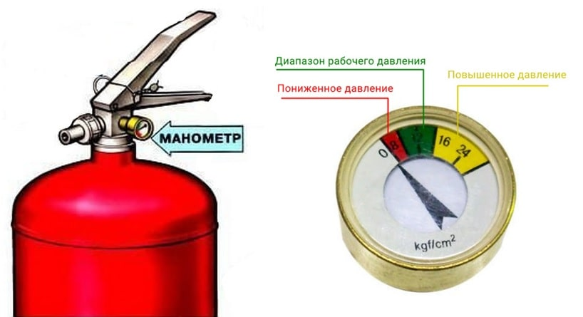
Манометр на огнетушителе

Вытесняющий газ и давление
В качестве вытесняющего газа для зарядки в огнетушители закачного типа и в баллоны высокого давления допускается применять:
- воздух,
- азот,
- аргон,
- жидкую двуокись углерода,
- гелий или их смеси.
Азот, аргон и двуокись углерода должны быть не ниже первого сорта. Содержание водяных паров в газах (при 20 °С), используемых для зарядки газовых баллонов и закачных огнетушителей (кроме водного, воздушно-эмульсионного и воздушно-пенного), должно быть не выше значений, указанных в таблице.
Вытесняющий газ |  | Максимальное  содержание паров воды,  % масс
Аргон |  | 0,006
Азот |  | 0,006
Воздух |  | 0,006
Гелий |  | 0,006
Двуокись  углерода | при минимальной температуре  эксплуатации огнетушителя не ниже  минус 40°С | 0,006
 | при минимальной температуре  эксплуатации огнетушителя не ниже  минус 20°С | 0,015
Рабочее давление – это давление вытесняющего газа в заряженном огнетушителе, необходимое для выхода огнетушащего вещества с параметрами, значения которых определены нормативным документом.
Максимальное рабочее давление – наибольшее значение давления вытесняющего газа, которое устанавливается (перед началом выхода огнетушащего вещества) в заряженном огнетушителе, выдержанном не менее 24 ч при максимальной температуре его эксплуатации. Максимальное рабочее давление указывают в техническом документе как верхнее предельное значение рабочего давления.
Минимальное рабочее давление – наименьшее значение давления вытесняющего газа, которое устанавливается (перед началом выхода огнетушащего вещества) в заряженном огнетушителе, выдержанном не менее 24 ч при минимальной температуре эксплуатации. Минимальное рабочее давление указывают в техническом документе как нижнее предельное значение рабочего давления.

Какое давление должно быть в огнетушителе?
По величине рабочего давления огнетушители подразделяют на:
- низкого давления, где рабочее давление ≤ 2,5 МПа при температуре окружающей среды (20+2) °С;
- высокого давления, где рабочее давление > 2,5 МПа при температуре окружающей среды (20±2) °С.

Зоны (показания) давлений
Зелёная зона манометра
Участок шкалы индикатора давления, указывающий диапазон рабочего давления огнетушителя (который установлен технической документацией на данный огнетушитель), должен быть окрашен в зеленый цвет.
Красная зона манометра
Участок шкалы индикатора давления вне диапазона рабочего давления, обозначающий пониженное давление, должен быть окрашен в красный цвет.
Жёлтая зона манометра
Участок шкалы индикатора давления вне диапазона рабочего давления, обозначающий повышенное давление, должен быть окрашен в красный или иной (кроме зеленого) цвет (пример на изображении выше – жёлтая зона).
Нулевое значение – это номинальное значение или минимальное и максимальное значения рабочего давления должны быть указаны на шкале индикатора отметками с цифрами.
Для закачных огнетушителей, оснащенных индикатором давления, утечку вытесняющего газа допускается контролировать положением стрелки индикатора давления, которая должна находиться в зеленом секторе шкалы.

Требования
Требования и рекомендации технической документации на огнетушитель при контроле показаний манометра:
- Перед введением огнетушителя в эксплуатацию и при периодическом (ежеквартальном) обслуживании необходимо контролировать давление в корпусе закачного огнетушителя или в газовом баллоне (если он расположен снаружи и оснащен манометром или индикатором давления).
- При эксплуатации огнетушителя необходимо контролировать и исправность самого манометра или индикатора давления (если он предусмотрен конструкцией огнетушителя). Запрещается эксплуатировать огнетушитель при неисправности индикатора давления.
- Требуется соблюдать указания технической документации на огнетушитель, которые должны включать в себя и требования по контролю давления в огнетушителе, а также могут содержать рекомендации по поддержанию или созданию нормативного давления (в том числе при перезарядке).
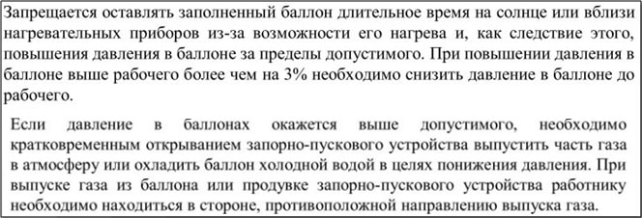
Выдержки из указаний технической документации на огнетушители

Значение пробного давления при проведении испытания на прочность корпуса огнетушителя низкого или высокого давления, изготовленного из стали, цветного металла или из неметаллического материала, следует определять в соответствии с требованиями «Правил промышленной безопасности при использовании оборудования, работающего под избыточным давлением».
Какое давление выдерживает баллон при испытаниях?
Корпус огнетушителя низкого давления при испытании на разрушение должен в течение 60 с выдерживать давление, соответствующее значению > в 2,7 раза максимального рабочего давления (но не менее 5,5 Мпа).

Дознаватель ОНД и ПР по Туруханскому району
УНД и ПР ГУ МЧС России по Красноярскому краю
капитан внутренней службы
Р.А. Шевцов

ПОЖАРНОЕ ВЕДРО: ЭКСКУРС В ИСТОРИЮ
Ведро как универсальный сосуд для переноски воды (жидкости) и сыпучих материалов на небольшие расстояния сопровождает нас с незапамятных времен.
В разные периоды истории и в разных странах люди приспосабливали для хозяйственных нужд и тушения пожаров разнообразные ёмкости: от бурдюков и амфор до стеклянных бутылок и ведер.
Но именно ведро стало наилучшей с точки зрения удобства ёмкостью для переноски воды и дошло практически в неизменном виде до наших дней!
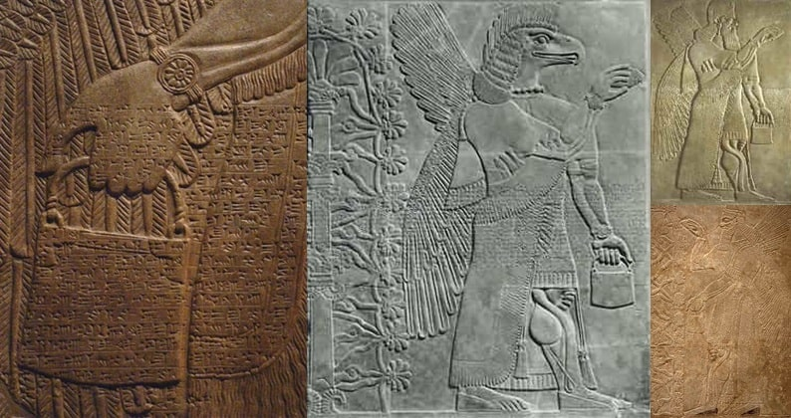
Изображения ведра на барельефах древней Ассирии и Шумера
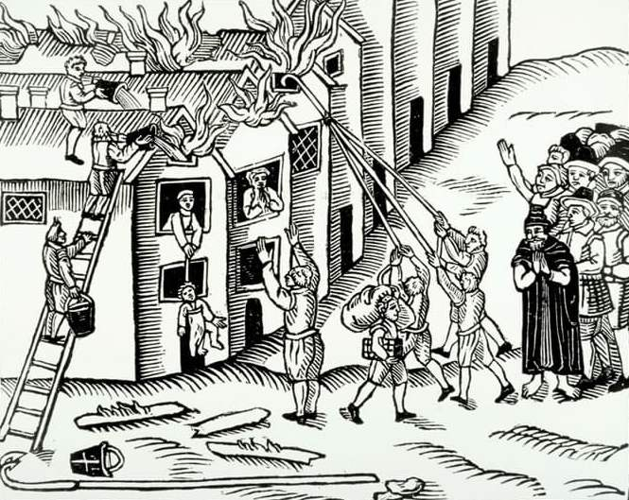
Тушение пожара ведрами Англия 1617 год
Именно поэтому сегодня, когда мы говорим о пожаре, сразу приходит на ум такая неизменная вещь как пожарное ведро. В неизменной конической форме.
Еще бы! Именно конусными ведрами увешаны все пожарные щиты. А любой пожарный опишет вам с десяток чудесных свойств конусообразных ведер, незаменимых при пожаре.
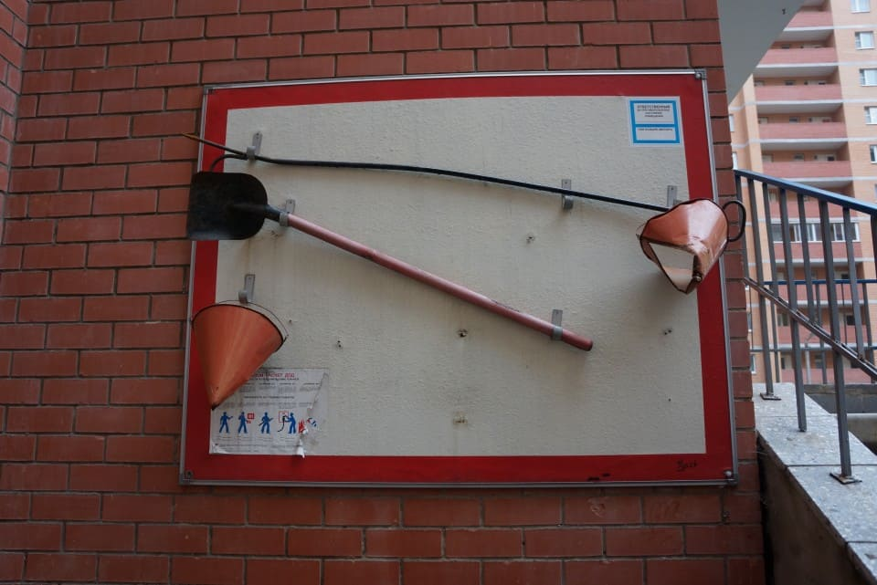
Современный пожарный щит с пожарными ведрами
Но сразу ли пожарное ведро стало коническим? Проводил ли кто-нибудь серьезное изучение вопроса: почему пожарное ведро именно такой формы? Думаю, что нет! Попробуем разобраться в этом вопросе.
Начнем с того, что в пожарных музеях, на картинах о пожарах и старинных фотографиях ведра присутствуют и… они имеют обычную форму, какая была у хозяйственных вёдер в соответствующее время.
Наиболее распространенным является миф о том, что первые конусные пожарные вёдра появились в Англии, где в первых пожарных расчётах служили в основном бывшие моряки. Они-де и начали использовать вёдра такой формы при тушении пожаров. Впоследствии эта традиция распространилась по всему миру.
Однако странным образом ни в книгах, ни на гравюрах, ни на картинах, ни в пособиях для пожарных XVIII и XIX веков никаких конусных ведер нет. Не изображались. При внимательном изучении фотоархива лондонской пожарной бригады ни на одном из снимков не удалось обнаружить конусных вёдер. На флоте же конусы из парусины и правда использовались – но лишь в качестве плавучих якорей.
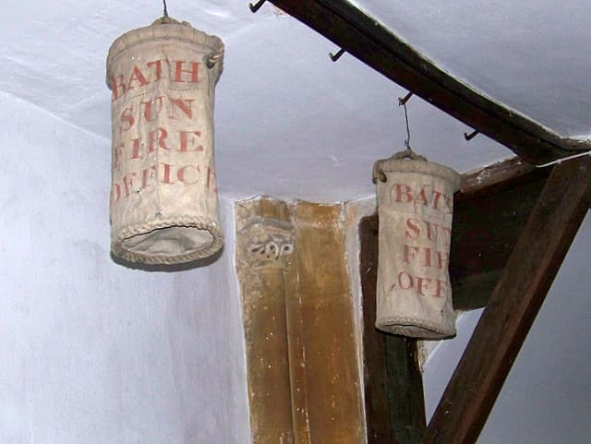
Парусиновые пожарные ведра в церкви в Паддлтуауне, Англия
Выходит, что конусные ведра не встречаются как минимум до начала XX века! Значит, ведро действительно прошло серьезный эволюционный путь и над ним должны были потрудиться тысячи инженеров, чтобы оно стало таким, каким все его привыкли видеть.

Так кто же и для каких целей изобрел конусное ведро?
Начнем с того, что перед тем как использовать воду на пожаре, её надо было где-то запасти. Эта задача решалась разными способами: использовались водоемы, искусственные пруды, а чтоб иметь воду поближе в небольшом объёме – бочки и… ведра.
Вплоть до начала Второй мировой войны по углам помещений и на чердаках расставляли вёдра с песком и водой вместо огнетушителей, и тут совершенно не нужна была конусная форма, ведь при такой форме хранить воду совершенно невозможно. Наоборот, часто пожарные ведра приспосабливали для того чтобы поставить на плоскую поверхность: делали одну или две стенки прямыми, а дно сплющивали.
Еще один вид хранения воды – подвешивание наполненных ведер на кронштейнах. И здесь коническая форма тоже не давала никакого преимущества. Значит и нужды в ней не было.
Утверждается, что конусообразность позволяет точнее забрасывать воду в очаг пожара. Но по законам гидравлики, курс которой входит в программу обучения пожарных специалистов, форма струи, а также её характеристики (расход жидкости за единицу времени, угол падения и дальность) зависят от сечения насадка, т.е. его формы и диаметра отверстия, а никак не от формы сосуда, из которого вода истекает. Таким образом, форма, в нашем случае конусная, на характеристики струи не влияет и реальной помощи оказать не может.
В наше время пожарные не пользуются ведрами для тушения пожаров, и они перешли в разряд первичных средств пожаротушения. Но раньше, когда не было такой развитой пожарной техники, вёдра конечно же использовались.
Обратимся к истории, чтобы понять, откуда всё же взялись конусные вёдра.

Как наши предки использовали ведра при тушении пожаров?
Если брать удаленные уголки России, где не было ни пожарных команд, ни пожарных труб, вся надежда была только на ведра.
Даже было соответствующее красивое название способа их использования «Летучие ведра».
«Во всех городах и селениях Рижской, Ревельской и Митавской губерний, вода на пожарах доставляется не чанами или бочками, а “Летучими ведрами”. Последний способ доставки воды, на пожары, принятый в упомянутых губерниях, заключается в следующем: при первом появлении огня, весь сбежавшийся к пожарищу народ, даже женщины и подростки, немедленно устанавливаются лицом к лицу в два ряда. Каждый ряд одним концом примыкает к действующей пожарной трубе, а другим концом – к реке, пруду или колодцу. В рядах люди становятся один от другого на шаг расстояния, и каждый из них имеет по ведру.
Крайний к реке или пруду человек, зачерпнув воды, передает ведро своему соседу с левой стороны, а тот передает её третьему, и так далее. Последний человек, то есть стоящий у пожарной трубы, выливает в нее воду из ведра, передает ведро стоящему против него другому ряду человеку, а тот передает ведро соседу и так далее. Таким образом, пустое ведро возвращается к воде, где и зачерпывается снова и опять по первому ряду идет к пожарной трубе.
При установке цепи летучих ведер, люди, стоящие в том ряду, который передает воду к трубе, становятся к трубе левой стороной, потому что тогда каждый из них принимает от соседа ведро с водою правой рукой. Стоящие же напротив люди также правою рукою принимают для отсылки назад пустые ведра.
Когда на пожаре мало народа и нельзя устроить два ряда летучих ведер, тогда можно поставить людей в один ряд. При этом, люди одною рукою будут принимать от соседа ведро с водою, другою передавать ему пустое ведро.
Введение способа доставки на пожар воды летучими ведрами в наших селениях, получило бы для них огромное значение, потому что, при некотором навыке людей, без всякого сомнения, послужило бы к быстрому тушению каждого пожара в его начале, если вода находится не далеко.
Этот способ может быть введен у нас без затруднения, по его чрезвычайной простоте, тем более что для чанов и бочек надобно еще отыскивать лошадей, запрягать их, ехать на реку, тогда как, при начале пожара дорога каждая минута. Доставка воды летучими ведрами, когда, повторяем, вода находится не в дальнем расстоянии от пожара и люди мало-мальски освоятся с этим делом, будет производиться так проворно, что в продолжение каждой минуты (даже только при двух рядах народа с
ведрами) к трубе будет передаваться не менее четырех ведер воды, или по 60 ведер каждые четверть часа. То есть, воды на огонь летучими ведрами выльют втрое больше, чем можно было бы доставить двадцативедерною бочкою, полагая десять минут на проезд, её от воды к пожарищу и обратно, да еще пять минуть на наполнение её водою.
Доставку на пожар воды летучими ведрами можно устраивать даже в тех селениях, где совсем нет пожарных труб, тогда можно заливать огонь черпаками или даже прямо из ведер.
Мы разумеем здесь, как уже заметили выше, пожар в самом его начале; при усилении же огня, конечно, ведрами залить его невозможно, хотя бы вода находилась под рукою».
Зиновьев П. В. «Наши сельские пожары. Наставление областным старшинам, сельским старостам и всем грамотным крестьянам», 1877 г.
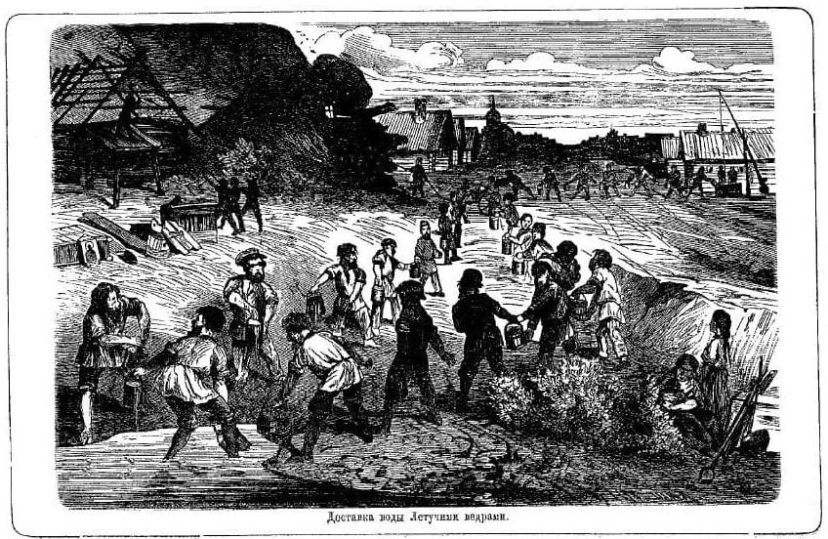
Доставка воды летучими ведрами
«Если в селении есть пожарная труба или хоть гидропульт, и они подоспеют к избе, в которой случился пожар, прежде чем огонь вырвется наружу, то надобно приотворить один из ставней и направить водяную струю внутрь избы. Когда же ни пожарной трубы, ни гидропульта не случится, то надобно окружить горящую внутри избу чанами и бочками с водою, и выливать ведрами сквозь окно внутрь избы как можно больше воды… Выливание большого количества воды в горящую внутри избу, если только при этом в ней закрыть все отверстия, в которые бы мог входить воздух и поддерживать горение, – самое действительное средство к потушению внутреннего пожара, по той причине, что в жарком воздухе горящей внутри избы вода превращается в пар и при этом превращении каждая капля её, каждая горсть увеличивается в объеме в тысячу семьсот (1700) раз, и наполнив всю внутренность избы, не оставляет места для наружного воздуха, а следовательно и кислорода, и тем гасит огонь, который без прилива к нему свежего воздуха… гореть не может».
А. Николаев, «Пожарная книга» 1875 г.
Таким образом, советы профессионалов XIX века никак не учитывали особенности формы ведра. «Подноси и выливай» — и желательно даже не в огонь, а в трубу! Т.е. в процессе создания пожарной охраны те, кто тушил пожары профессионально, осознали, что ведро в принципе неудобное средство тушения: много воды проливается мимо, требуется близкий подход к огню, подача не постоянная.
Возвращаясь к теме гидравлики, отметим, что инженерная мысль работала четко: создавались специальные конусные ведра с узкими горлышками.
Пожарный с большой буквы, варшавский и московский брандмайор Э.Э. Лунд в 1907 году писал в своей книге:
«Почему не следует рекомендовать тушить ведрами?
Потому что лишь 1/4 воды попадает из ведра по назначению, а остальные 3/4 производят порчу имущества водой. Исключение может быть сделано для ведер, имеющих форму усеченного конуса или неправильной усеченной пирамиды, при отверстии расположенном в узком сечении (клинообразном). Потому что этими ведрами можно с известной силой направить струю в желаемую точку и нельзя одним толчком вылить всю воду. Таким образом, из одного ведра является возможность получить несколько последовательных струй известной силы.
Только искусно владеющий ведром пожарный может удачно потушить им пожар».
Лунд Э.Э., Федотов П.А. «Пожарная тактика. Правила тушения пожаров в вопросах и ответах». СПб.: Типография Т-ва М.О. Вольф, 1907
Выходит, что если не использовать ведра как средства тушения, для пожарных востребованным остается только одно основное их свойство ведер – ёмкостное, т.е. объем пригодный для доставки воды. Так в какие времена начали использовать конусные пожарные ведра?
Открываем «Практическое наставление брандмейстерам», Петербург, 1818 год, и видим обычное ведро, которое используется для заполнения бочек.
«Для огнегасительных труб в каждой части города имеется по три бочки, из коих каждая на особом летнем и три чана на зимнем ходу: те и другие привозятся на пожар каждой на лошадях и вмещают в себе: бочка по 60 и чан по 70 ведер воды. Для наполнения первой употребляется 10 человек с железными ведрами, а для налития последнего 5 человек с теми же ведрами и лейками, наполняя оными бочку или чан в пять, а насосом 3 минуты. Сверх того находится 120 ведер, коими наливают воду в бочки, чаны и в трубные короба; ведра сии употребляются также на пожарах при упущении тлеющегося разломанного и разбросанного строения».
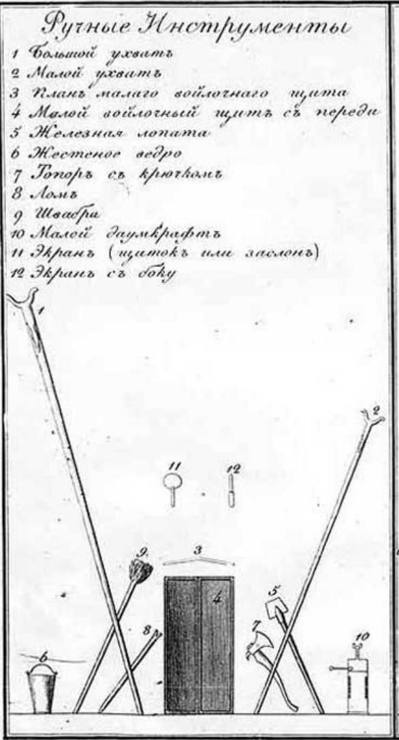
Ручные инструменты для тушения пожара. Иллюстрация из книги Практическое наставление брандмейстерам
Как уже было сказано, на иллюстрации перед нами обычное ведро с плоским дном.
Вот и вывод – пожарным нужны ведра лишь для доставки воды! А значит, важен оптимальный объем и лёгкость, чтобы воду зря не расплескивало и весило как можно меньше, чтобы не растрачивать сил впустую! Никакие особые свойства по забросу воды в пламя не важны. И конусные ведра не использовались даже в качестве стимула непрерывности работы. И так всем было понятно, что не будешь таскать воду – пожар не потушишь.
«Если указанного насоса не имеется, или установка его оказывается в известном случае невозможной, – тогда приходится наполнять бочки ведрами или черпаками. Ведра изготовляются из разных материалов: из соломы, дерева, сырой или прорезиненной пеньки, кожи, железа и пр. и имеют большое применение в пожарном деле. В некоторых местах из соломы приготовляют жгуты, толщиной около 1 дюйма и из них делают ведра, которые осмаливаются на внутренней их поверхности; подобные ведра являются весьма доступными крестьянскому населению, но продолжительность их службы и удобство обхождения с ними оставляют желать многого. Самыми практичными оказались ведра из плотной пеньковой ткани: они доступны по своей цене, легки, удобны для переноски, так как они складываются, теряют воду только в самом начале и, при надлежащем уходе за ними, служат долгое время; обыкновенно, им придают вышину около 12 дюймов, а диаметр в 9 дюймов. Железные ведра, окрашенные масляной краской, а также кожаные отличаются своей прочностью и долговечностью, но обходятся сравнительно дороже».
«Общедоступное руководство для борьбы с огнем» инженер Пресс, 1893 год
И только ближе к нашему времени на сцене начинают появляться и конусные ведра, но не просто так, а вместе с различными ведрами с выгнутым дном или дужками на дне. Откуда?
Читаем еще один источник.
«Ведра.
Простейшими орудиями пожаротушения будут ведра.
На практике встречаем два основных типа ведер: 1) железные и 2) брезентовые.
Железные ведра применяются различных форм: одни из них цилиндрические, другие конические, третьи — в виде бадеек (конические книзу). Ведра, предназначенные для тушения пожаров, ничем не отличаются от хозяйственных, а потому нередко используются для носки воды, мытья полов и пр. Это недопустимо с точки зрения правильного ведения пожарного хозяйства.
Пожарные ведра должны отличаться от обыкновенных хозяйственных по внешнему виду. Их рекомендуют окрашивать в ярко-красный цвет и делать на них надпись — „п о ж а р н о е“ №….
Установлено, что и окрашивание ведер и специальная надпись подчас не избавляют их от использования для хозяйственных целей и в конечном результате, — в момент возникновения пожара, отсутствие воды в ведре или исчезновение последнего безусловно вызовет распространение пожара, со всеми тяжелыми последствиями.
В целях устранения возможности употребления и использования пожарных ведер не по назначению, прибегают к известным приспособлениям, которые не давали бы возможности брать ведра для мытья полов и др. надобностей.
С этой целью делают у ведер полукруглое дно (выпуклое), которое на полу стоять не может, или же ко дну ведра, с той же целью; приклепывают полуободок, причем такое ведро должно храниться с водою подвешенным на кронштейне, или же, как это иногда делается в некоторых местах, ведра с полукруглым дном устанавливают на полках, с соответствующими гнездами, в виде прорезов.
Такие ведра, в большинстве, применяются на судах, фабриках, заводах, складах и пр.
В пожарных организациях железные ведра, благодаря своей громоздкости, мало применяются, а при вывозе их на ходах заняли бы много места. Из этого положения вышли путем применения брезентовых ведер (складных), которые имеют в виде основы лишь два проволочных ободка, один у дна, второй вверху, все остальное обтянуто брезентом.
В некоторых местах, как например на сценах театров, рекомендуют иметь железные ведра, погруженные в кадку или бочку с водою „бунтом”, т. е., в бочку с водою на дно вставляется несколько ведер (железных), вложенных одно в другое с таким расчетом, что верхнее ведро всегда будет наполнено водою, следовательно, вынимая последовательно — одно за другим, мы будем иметь ведра, наполненными водою. Во избежание порчи (ржавчины) ведра должны быть хорошо окрашены
как внутри, так и снаружи.
Существенным недостатком ведер, при непосредственном использовании их для пожаротушения, является большая величина выходного отверстия ведра, вследствие чего при тушении выплескивается вода огромной струей, но в то же время короткой и совершенно слабой. Это объясняется исключительно размером выходного отверстия, иногда большего, чем основание самого ведра.
Кроме того при тушении, в особенности при торопливости, первым же размахом ведра большое количество воды выплескивается, не достигая намеченной цели”.
——–
На практике мы находим пожарное ведро другого типа, у которого основание прямоугольное, а выходное отверстие (выбрасывающее) — узкое, в виде щели. Весь корпус ведра представляет собою пирамиду с постепенным скашиванием двух сторон кверху. Такое ведро в пожарном деле дает большое преимущество перед простыми ведрами, приведенными выше.
Оно дает возможность не только выбросить воду сильной и дальнобойной, хотя и плоской, струей, но и не за один размах, как это наблюдается в простом ведре, а в три, а быть может и пять приемов (размахов).
Наливка такого ведра водою производится 1)через оконце, расположенное под ручкой на передней части ведра, которое тщательно прикрывает отверстие и выбрасывание воды через него почти невозможно, или же 2) при помощи специальной воронки. Для того чтобы придать струе большую силу, необходимо не доливать ведро водою полностью, а иметь его свободным, приблизительно, от ручки и выше; целесообразнее оставлять большее пространство, наливая воду лишь до оконца.
Для лучшей манипуляции с ведром и большого размаха его при использовании, к ведру прикреплены две ручки, одна у дна, вторая на поверхности ведра.
На рисунках изображено применение ведер других типов. Первое – в форме узкой пирамиды, а второе – в форме конуса.
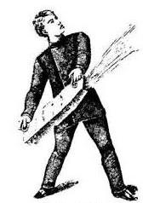 | 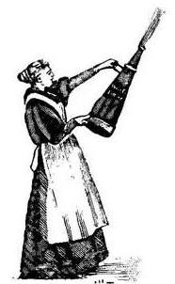
Брезентовые ведра в пожарных организациях применяются для подноски воды и для работы из них гидропультов».
И.И. Русаков «Пожарная практика» Издательство НКВД 1930 г.

Вот и ответ
Эволюция пожарных ведер происходила в двух направлениях:
- Предохранение от несанкционированного использования;
- Улучшение качества выплескивания струи, т.е. сужение выходного отверстия.
Понятно, что конусные ведра ко второму направлению никакого отношения иметь не могут. И во многих книгах более позднего издания этого совершенно не скрывали.
«Пожарные ведра, во избежание использования их в хозяйственных целях, делают с выпуклыми или конусообразными днищами, не позволяющими ставить их на землю.»
Кузнецов Ю.М. «Охрана труда на предприятиях автомобильного транспорта» 1986 г.
Только не подумайте, что конусные ведра – исключительно русское изобретение! Желание прибрать то, что плохо стоит, свойственно представителям всех народов мира. Обращаясь к заграничным источникам, мы найдём много похожего.
Откроем американский патент от 7 декабря 1886 года. Изобретатель предлагает к пожарному ведру приделать снизу дужку. Для чего?
“В качестве предупредительной меры, т.к. его будет трудно использовать служащим фабрик и заводов в иных целях, кроме тушения пожара”.
То же самое написано и в патенте 1908 года.
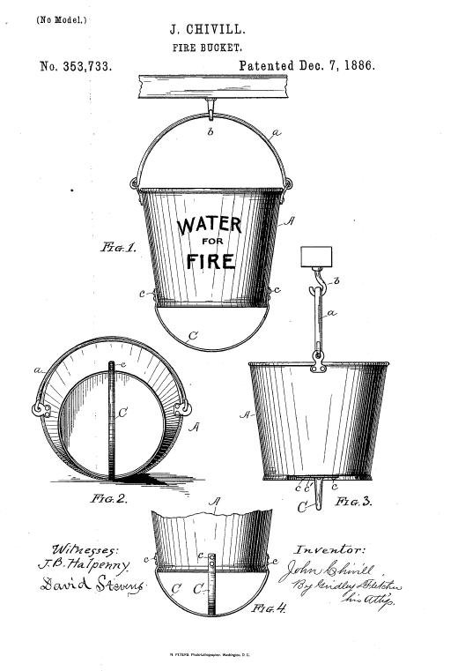 | 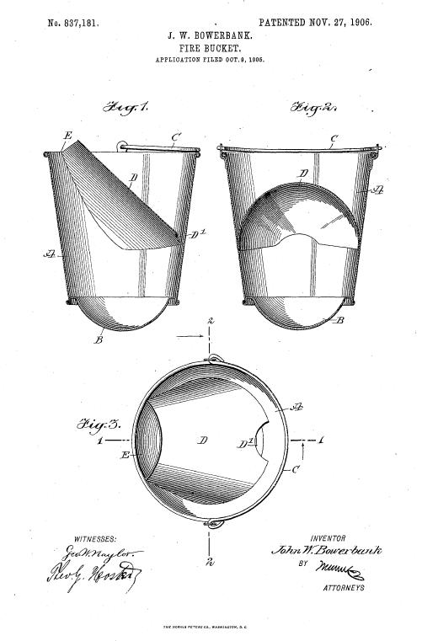
Пожарные ведра. Иллюстрации из патентов США конца 19 – начала 20 веков

И вот мы подошли к самому интересному
Первые конусные ведра массово обнаруживаются на американских железных дорогах начала XX века.
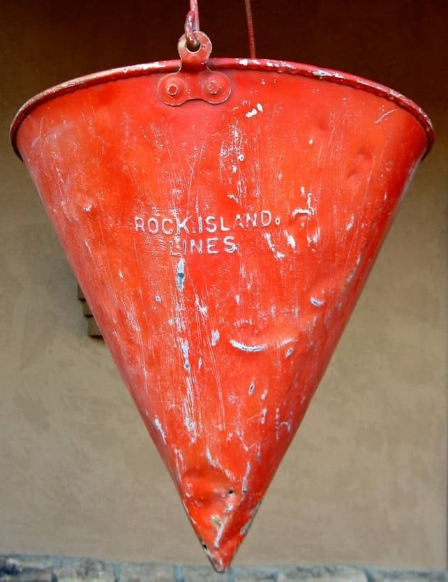
Ведро с железнодорожного состава США

Подведем итог
Коническая форма пожарных вёдер – отнюдь не инженерное ноу-хау, облегчающее тушение пожара. Это решение чисто предохранительное, направленное против несанкционированного использования. К тому же сегодня ни один из нормативных документов такой формы не предписывает. Видимо доверие к гражданам существенно возросло!
Так что если появится необходимость, спокойно вешайте обычные ведра. Только красьте в красный цвет и надписывайте «пожарное», что бы было понятно, что это пожарный инвентарь! Конусное ведро – всего лишь показатель недоверия к окружающим!

Заместитель начальника ОНД и ПР по Туруханскому району
УНД и ПР Главного управления МЧС России по Красноярскому краю
майор внутренней службы Яновский Е.А.

Выпускается бесплатно.  Тираж 999 экз. | № 7 от  11 августа 2022 года | Выпускается отделом надзорной деятельности и профилактической работы по Туруханскому району УНД и ПР ГУ МЧС России по  Красноярскому краю.  Адрес: Красноярский край,  с. Туруханск ул. Советская, 31, тел. 4-42-55,  эл. адрес: ondturuhansk@mchskrsk.ru

